Temat tygodnia: Wiosna na wsi
Wtorek 14.04.2020r.

- Poznajemy literę ,,Ż, ż”.
Link do strony: https://www.youtube.com/watch?v=eLANVg7IKBo
- Pisz po śladzie literę ,,Ż, ż” jeśli nie masz drukarki poproś rodzica, aby w zeszycie napisał Ci ,,Ż, ż”.

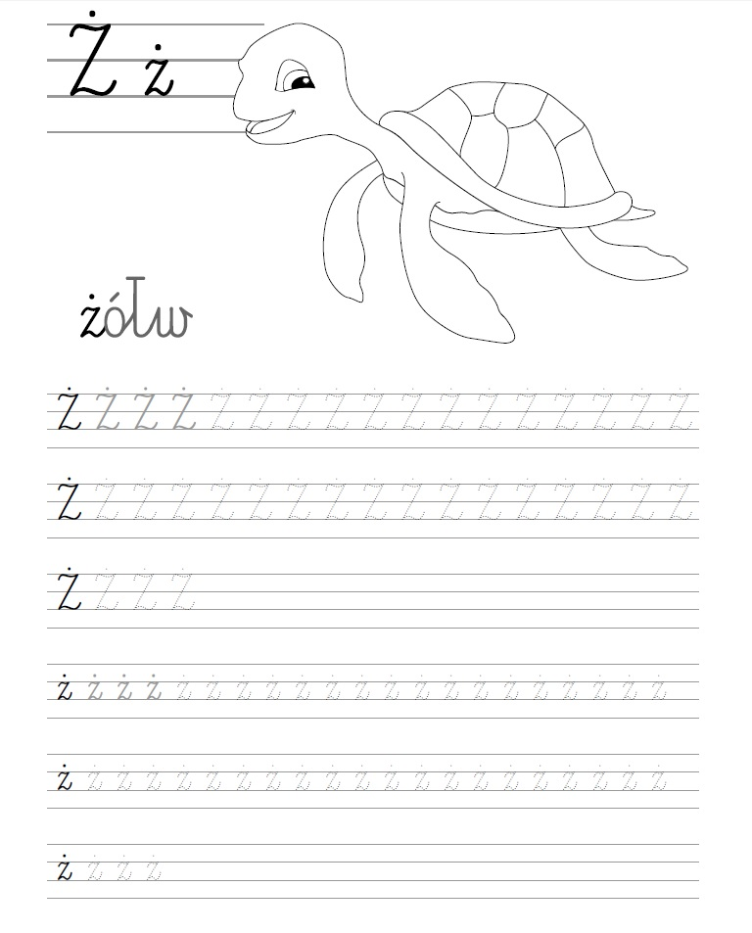
- Poszukaj w domu wszystkie rzeczy rozpoczynające się na głoskę ,,ż” i połóż je na swoim parapecie.
- Obejrzyj bajkę i odpowiedź na na pytania.
Link do bajki: https://www.youtube.com/watch?v=9G9di4KCW8o
Czego się bał kotek?
Co czuł kotek, gdy spotykał kogoś, kogo nie znał?
Jak się zachowywał?
Co mu sprawiało największą trudność?
Jaki sposób na nieśmiałość znalazła mama kotka?
Jak Wy czujecie w podobnych sytuacjach?
Jak wy reagujecie, gdy spotykacie się z kimś, kogo nie znacie?
5,. ,Lis i kury”- zabawa orientacyjno-porządkowa.
Dziecko lub rodzic jest lisem. Rodzic wyznacza miejsce, gdzie znajduje się kurnik. Siedzi w nim na grzędach (skrzyżnie, z wyprostowanymi plecami) dziecko lub rodzic (kura). Na dźwięk bębenka kura opuszcza kurnik, wychodzi na podwórko i je ziarno (w przysiadzie stukają palcem o podłogę). Na hasło: Lis się skrada, kura jak najszybciej wraca do kurnika. Kiedy lis złapie kurę, następuje zmiana ról.

,,Ogon pawia”- ćwiczenie dużych grup mięśniowych.
Dziecko (paw) stoi unosząc w górę wyprostowane ręce. Dłonie stykają się wewnętrzną stroną. Na klaśnięcie bardzo powoli opuszczają wyprostowane ręce: paw rozkłada ogon.

,,Przestraszona kurka”- ćwiczenie z elementem równowagi.
Dziecko stoi na jednej nodze i macha ramionami (skrzydłami)– kurka przestraszyła się szczekającego pieska.

,,Konie w stajni”- zabawa ruchowa z elementem czworakowania.

Dziecko (koń) ustawia się pod ścianą (w stajni). Na hasło: Konie, na łąkę – wychodzi i spaceruje po łące, skubiąc trawę. Na hasło: Konie, do stajni – wraca do stajni.

- Zadanie z kart pracy:
- Olek i Ada poziom B karta pracy strona 60, 61
- Olek i Ada poziom B+ karta pracy strona 72, 73
Jeżeli nie posiadają Państwo kart pracy w domu można je pobrać z poniższych linków:
- 5- latki- https://flipbooki.mac.pl/przedszkole/druk/oia-b-kp-cz4.pdf
- 6- latki- https://flipbooki.mac.pl/przedszkole/druk/oia-bplus-kp-4.pdf

Dodatkowe pomysły na zabawę na cały tydzień dla chętnych dzieci i ich rodziców- linki polecanych działań:
1. Freblowskie poranki od poniedziałku do piątku o godzinie 10.00 online http://www.froebel.pl/do-pobrania/freblowskie-poranki-materialy

2. Wielkie dzieła małych rąk- magazyn edukacyjny dla dzieci, rodziców i nauczycieli
od poniedziałku do piątku o godzinie 7.05 TVP2
3. Czytanie sylab.
Linki do stron: https://www.youtube.com/watch?v=dsbFr_M1mY0
https://www.youtube.com/watch?v=YX-0kiMFs3c

Źródło:
https://www.youtube.com/watch?v=eLANVg7IKBo
http://bystredziecko.pl/karty-pracy/nauka-pisania/2/nauka-pisania-z-kropka-zolw.pdf
Bliżej Przedszkola https://www.youtube.com/watch?v=9G9di4KCW8o
Mac Materiały dla nauczyciela ,,Olek i Ada” poziom B B+
http://www.froebel.pl/do-pobrania/freblowskie-poranki-materialy
https://www.youtube.com/watch?v=dsbFr_M1mY0
https://www.youtube.com/watch?v=YX-0kiMFs3c

